[CoreApp]
(DAS) Documento Arquitectura de Software
Versión 2.0.3

Identificación de Documento

Identificación | Grupo H
Proyecto | CoreApp
Versión | v 2.0.3

Documento mantenido por
Fecha de última revisión
Fecha de próxima revisión

Documento aprobado por
Fecha de última aprobación

Historia de Revisiones

Fecha | Versión | Descripción | Autor

Tabla de Contenidos

1. INTRODUCCIÓN 4
1.1. Contexto del Problema 4
1.2. Propósito 4
1.3. Ámbito 4
1.4. Definiciones, acrónimos y abreviaciones 4
1.5. Resumen ejecutivo 4
1.6. Arquitectura del sistema 4
2. VISIÓN DEL SISTEMA 4
2.1. Descripción general del sistema 4
2.2. Objetivos del sistema 4
2.3. Requerimientos funcionales 4
2.4. Requerimientos no funcionales 5
2.5. Supuestos y dependencias 5
3. ESTILOS Y PATRONES ARQUITECTÓNICOS 5
3.2. Justificación del estilo según el contexto del sistema 5
4. MODELO 4 +1 Y VISTAS ARQUITECTÓNICAS 5
4.1. VISTA DE ESCENARIO 5
4.1.1. Propósito 5
4.1.2. Actores 5
4.1.3. Diagrama general de casos de uso 5
4.1.4. Diagrama de casos de uso específicos 5
4.1.6. Especificación de casos de uso 5
4.2. VISTA LÓGICA 6
4.2.1. Propósito 6
4.2.2. Diagrama de clases 6
4.2.3. Descripción diagrama de clases 6
4.3. VISTA DE IMPLEMENTACIÓN/DESARROLLO 7
4.3.1. Propósito 7
4.3.2. Diagrama de componente 7
4.3.3. Descripción diagrama de componente 7
4.3.4. Diagrama de paquete 7
4.3.5. Descripción diagrama de paquete 7
4.4. VISTA DE PROCESOS 7
4.4.1. Propósito 7
4.4.2. Diagrama de actividad 7
4.4.3. Descripción diagrama de actividad 7
4.5. VISTA FÍSICA 7
4.5.1. Propósito 7
4.5.2. Diagrama de despliegue 7
4.5.3. Descripción diagrama de despliegue 7
5. REQUISITOS DE CALIDAD 7
5.1. Propósito 7
5.3. Reglas y criterios de evaluación de calidad 7
6. PRINCIPIOS DE DISEÑO APLICADOS 8
6.1. Propósito 8
6.2. Principios de diseño (por ejemplo: abstracción, acoplamiento, cohesión, encapsulamiento, modularidad) 8
7. PROTOTIPO 8
7.1. Propósito 8
7.2. Mockups (imágenes con una breve descripción) 8
7.3. Justificar herramientas de prototipado 8
8. EVALUACIÓN DE CALIDAD HEURÍSTICA DE NIELSEN 8
8.1. Propósito 8
8.2. Lista de verificación 8
8.3. Análisis y métricas de resultados 8
9. CONTROL DE VERSIONES 8
9.1. Propósito 8
9.2. Control de versión utilizado (justificar el tipo de control de versión utilizad (fecha, semántica o secuencial) 8
9.3. Justificar herramientas de versionamiento 8
7. CONCLUSIONES 8
8. BIBLIOGRAFÍA 8
9. ANEXOS 8
9.1. Carta Gantt 8

- INTRODUCCIÓN
  - Contexto del Problema

El edificio sufre de una crisis administrativa causada por la falta de automatización, personal limitado y una gestión financiera poco transparente que compromete el mantenimiento básico de la comunidad del edificio. El edificio cuenta con 160 departamentos de los cuales el 60% son propietarios y el resto corresponde a arrendatarios; este cuenta con 20 pisos los cuales dependen de 3 personas en mantenimiento y 2 conserjes.

  - Propósito

El propósito de este informe es evaluar el desempeño y cumplimiento del sistema de gestión mediante el análisis de indicadores clave y hallazgos relevantes, con el fin de proporcionar una base objetiva para la toma de decisiones estratégicas y asegurar la mejora continua de los procesos organizacionales.

  - Ámbito

Este proyecto de software se desarrolla en el edificio “El Mirador”, un complejo residencial de 20 pisos y 160 departamentos, lo que genera una gran densidad de residentes. Los principales actores de este proyecto de software son: la administración, conserjes, personal de mantenimiento, dueños y residentes del lugar.

  - Definiciones, acrónimos y abreviaciones

ACRÓNIMO | DESCRIPCIÓN
DAS | Documento Arquitectura Sistema.
CRUT | Charitable Reminder Unitrust
CORE | Control de Operaciones y Residentes del Edificio (Nombre sistema)
RF | Requirimiento Funcional
RNF | Requerimiento no funcional

  - Resumen ejecutivo

El edificio "El Mirador", un complejo de 20 pisos y 160 departamentos, enfrenta actualmente una crisis en su gestión administrativa. La dependencia de procesos manuales ha generado una alta tasa de morosidad , falta de liquidez para mantenciones esenciales y un clima de desconfianza entre los residentes debido a la falta de transparencia en el uso de los fondos comunes. Con solo 5 empleados para atender a toda la comunidad, la carga operativa es insostenible sin apoyo tecnológico.
Propuesta de Solución Se propone el desarrollo e implementación de una aplicación móvil integral diseñada para automatizar el ciclo de vida de la administración del edificio. El sistema centraliza las operaciones en tres ejes clave:
- Gestión Financiera Automatizada: Cálculo automático de cuotas, integración de múltiples métodos de pago y emisión de cartolas históricas en tiempo real.
- Comunicación y Transparencia: Notificaciones masivas de cobros y deudas, junto con un desglose detallado de los gastos
- Operación Comunitaria: Módulos para la reserva equitativa de áreas comunes, levantamiento de tickets de mantenimiento y un canal formal para quejas vecinales.
Impacto Esperado: La implementación de esta solución tecnológica busca reducir drásticamente la morosidad al facilitar los canales de pago. Al eliminar las tareas repetitivas, el personal podrá enfocarse en labores estratégicas, mejorando la seguridad y el bienestar de los residentes. En definitiva, el proyecto transforma la administración en un modelo eficiente, auditable y escalable.

  - Arquitectura del sistema

Se decidió usar una arquitectura basada en microservicios, ya que mantendrá un sistema más autónomo, evitando errores típicos como los cuellos de botellas a causa de una gran base de datos (arq. monolítica). Esta arquitectura también permitirá un sistema escalable y muy usable, esto debido a su autonomía no habría grandes caídas del sistema.

- VISIÓN DEL SISTEMA

  - Descripción general del sistema

El sistema consiste en una plataforma móvil centralizada diseñada para digitalizar y acelerar los procesos administrativos y operativos del edificio. Su objetivo principal es eliminar la burocracia de los procesos manuales, permitiendo que tanto el personal de mantenimiento como los residentes gestionen sus obligaciones y necesidades de forma instantánea desde sus dispositivos.

2.1.1 Núcleo de Gestión Financiera y Pagos
Para atacar la morosidad y la falta de liquidez, la aplicación incorpora un módulo financiero automatizado:
Automatización de Cobros: El sistema calcula automáticamente las cuotas de gastos comunes y fondos de reserva, emitiendo notificaciones en tiempo real a los residentes.
Flexibilidad de Pago: Permite realizar transacciones directamente en la app mediante transferencias bancarias, tarjetas de débito y crédito.
Transparencia Total: Los usuarios pueden descargar su cartola histórica de movimientos y ver un desglose detallado de los gastos del edificio (agua, luz, ascensores, sueldos), asegurando que cada peso esté justificado.

2.1.2 Operación y Mantenimiento Ágil
La app optimiza el trabajo del personal de conserjería y mantenimiento, reduciendo los tiempos de respuesta ante imprevistos:
Gestión de Solicitudes y Reclamos: Los residentes pueden levantar tickets de reparación o mantenimiento de forma inmediata.
Canal de Quejas: Incluye un módulo específico para registrar quejas comunitarias, las cuales se notifican automáticamente a la administración para su resolución.
Control de Espacios: Para garantizar el uso justo de las instalaciones entre los 160 departamentos, la app gestiona reservas mensuales de quinchos y gimnasios.

2.1.3 Administración y Seguridad de la Información
El sistema actúa como una base de datos dinámica y segura para la directiva del edificio:
- Registro Multiperfil: Permite enrolar a propietarios, arrendatarios y personal, vinculados a su respectivo departamento y contacto de emergencia.
- Seguridad y Privacidad: La información sensible está protegida mediante un control de acceso por roles, asegurando que solo el personal autorizado vea datos privados.
- Continuidad Operativa: El sistema cuenta con respaldos automáticos en la nube para prevenir la pérdida de datos financieros o históricos ante cualquier fallo técnico.

2.1.4 Atributos de Calidad (Requerimientos No Funcionales)
Para asegurar que la herramienta sea adoptada por toda la comunidad, se basa en los siguientes pilares técnicos:
Usabilidad: Interfaz intuitiva diseñada para ser utilizada por personas de todas las edades sin necesidad de capacitación previa.
Disponibilidad y Rendimiento: Acceso a la información en tiempo real con una arquitectura escalable capaz de soportar el crecimiento de nuevos servicios sin degradar la fluidez de la app.
Precisión: Garantía de exactitud absoluta en los cálculos de cobranza para evitar errores que generen desconfianza en los vecinos.

  - Objetivos del sistema

El sistema tiene como objetivo automatizar y centralizar la administración del edificio optimizando tiempos de gestión; mejorar tiempos en registro de residentes, disponer de un control eficiente de cobros y pagos, generar reportes financieros transparentes e implementar un sistema que permita a los residentes ingresar solicitudes y quejas.

  - Requerimientos funcionales

RF-1 Registro de Residentes: El sistema debe permitir a un residente ingresar sus datos (RUT, nombre, departamento, contacto) para solicitar una cuenta.
RF-2 Aprobación de Cuentas: El administrador debe poder aprobar o rechazar las solicitudes de registro verificando la posición del usuario en el edificio.
RF-3 Informes: Generación de informes para el administrador sobre morosidad, pagos y problemas del edificio.
RF-4 Notificaciones: Envío de notificaciones masivas en tiempo real para avisos, cobros y deudas pendientes.
RF-5 Automatización de Pagos: Cálculo automático de cuotas, emisión de notificaciones de cobro e informes detallados.
RF-6 Gestión de Solicitudes: Permitir a los residentes enviar y gestionar solicitudes de mantenimiento y reparación.
RF-7 Quejas comunitarias: Opción para que los vecinos escriban quejas sobre otros residentes o instancias de la comunidad.
RF-8 Integración de Métodos de Pago: Procesamiento de pagos vía transferencia, tarjeta de débito y crédito.
RF-9 Generación de Cartola de Movimientos: Descarga de cartolas históricas con fechas y saldos de cada departamento.
RF-10 Reserva equitativa de áreas: Gestión de reservas mensuales de quinchos o gimnasios para asegurar un uso justo.
RF-11 Desglose Detallado de Cobros: Mostrar ítems específicos (ascensores, luz, agua, remuneraciones) en el cobro mensual.

  - Requerimientos no funcionales

RNF-1 Interfaz y diseño (Usabilidad): La interfaz debe ser intuitiva y fácil de usar para administradores y residentes.
RNF-2 Cobros justificados (Transparencia): Asegurar el acceso transparente a la información sobre el uso de fondos comunes.
RNF-3 Información de pago (Disponibilidad): El acceso a datos sobre pagos y deudas debe estar disponible en tiempo real.
RNF-4 Exactitud en cobros (Precisión): Garantizar la exactitud en los procesos de cobranza y gestión de recursos.
RNF-5 Escalabilidad y rendimiento: Capacidad para soportar el crecimiento y la integración de nuevos servicios sin perder fluidez.
RNF-6 Elasticidad de Almacenamiento: Base de datos capaz de soportar el crecimiento del historial de los 160 departamentos.
RNF-7 Control de Acceso y Roles (Seguridad): Restricción de acceso a datos sensibles según el perfil del usuario para garantizar privacidad.
RNF-8 Respaldo y Recuperación: Respaldos automáticos en la nube para garantizar la recuperación de datos ante fallos.

  - Supuestos y dependencias

2.5.1 Supuestos

Acceso y adopción tecnológica: Se asume que tanto el personal del edificio (conserjería y mantenimiento) como los residentes de los 160 departamentos poseen teléfonos inteligentes o computadoras con conexión a internet para acceder a la plataforma.
Disposición de los usuarios: Se supone que la directiva, los propietarios y los arrendatarios tendrán la disposición de abandonar los procesos administrativos manuales actuales y adoptar el nuevo sistema digital para sus gestiones diarias.
Información base para validación: Se asume que la administración actual cuenta con algún tipo de registro previo para poder validar y aprobar las solicitudes de creación de cuentas de los usuarios, verificando que efectivamente pertenezcan al edificio.
Capacidad de recepción de fondos: Se cree que la administración cuenta con una cuenta bancaria institucional operativa, la cual es necesaria para canalizar los ingresos generados por los pagos automatizados de gastos comunes

2.5.2 Dependencias

Pasarelas de pago de terceros: El cumplimiento de la gestión financiera requiere obligatoriamente la integración con servicios externos para procesar pagos mediante transferencias, tarjetas de débito y crédito.
Proveedor de infraestructura Cloud: El sistema depende de la contratación y disponibilidad de servicios en la nube para garantizar la elasticidad del almacenamiento de los historiales, la continuidad operativa y la ejecución de los respaldos automáticos.

- ESTILOS Y PATRONES ARQUITECTÓNICOS
  - Estilo arquitectónico adoptado :
Para el sistema CoreApp, se adopta un estilo arquitectónico Cliente-Servidor combinado con una arquitectura Monolítica Modular (o en Capas) para el backend respaldado en la nube. La aplicación móvil actúa como el cliente enriquecido que interactúa mediante solicitudes HTTP/REST con un servidor de aplicaciones centralizado.

  - Justificación del estilo según el contexto del sistema

Centralización y Consistencia: Al enfrentar problemas de desconfianza y falta de transparencia financiera , un modelo Cliente-Servidor garantiza que las reglas de negocio (cálculo automático de cuotas y desglose de cobros) se ejecuten en un servidor centralizado de manera precisa y auditable.
Modularidad para los 6 Subsistemas: La descomposición del backend en módulos independientes basados en los 6 subsistemas provistos (Estructura, Usuarios, Financiero, Pagos, Comunicaciones y Analítica) permite un desarrollo acoplado pero organizado, ideal para un equipo de desarrollo estructurado por hitos.
Dependencia Cloud y Almacenamiento: El sistema depende críticamente de un proveedor de infraestructura Cloud para asegurar la elasticidad del historial de los 160 departamentos y la ejecución de respaldos automáticos. El estilo adoptado facilita el despliegue directo en estos servicios.

  - Patrones de diseño aplicados
Patrón Modelo-Vista-Controlador (MVC) / MVVM: Aplicado en el desarrollo de la interfaz móvil para separar la lógica de presentación de los datos de los residentes y las pantallas de pagos. Patrón Repositorio: Utilizado para abstraer la lógica de persistencia de datos (historiales financieros, reservas de áreas comunes) en la base de datos en la nube, independizando las consultas de la base de datos subyacente.

- MODELO 4 +1 Y VISTAS ARQUITECTÓNICAS

  - VISTA DE ESCENARIO
    - Propósito : Describir el comportamiento del sistema desde la perspectiva de los usuarios finales mediante escenarios de uso, validando que los requerimientos de la comunidad del edificio "El Mirador" se vean reflejados en el diseño

    - Actores :
Basado en el ámbito del proyecto, los actores identificados son:
Administración: Encargada de gestionar las cuentas, revisar informes financieros y resolver quejas.
Residentes (Propietarios y Arrendatarios): Usuarios que solicitan cuentas, pagan gastos comunes, descargan cartolas y reservan áreas comunes.
Empleados: Empleados que operan el sistema para responder a imprevistos y gestionar los tickets de reparación.
Entidades Externas: Referente a corredores e intermediarios en el arriendo de propiedades.
    - Diagrama general de casos de uso

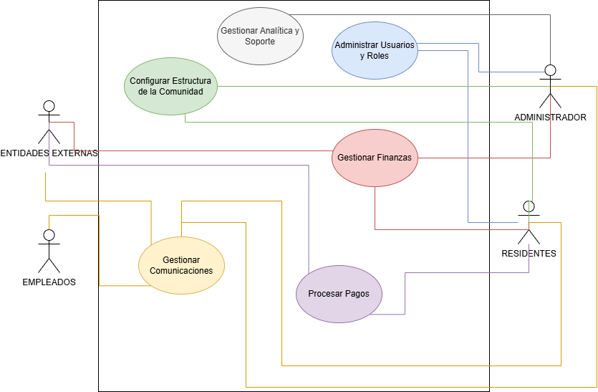

    - Diagrama de casos de uso específicos

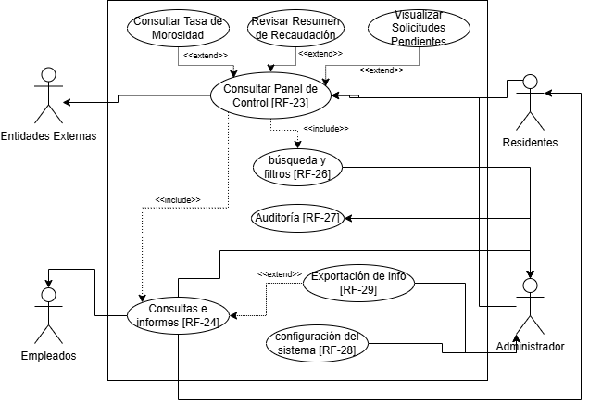

    - Lista de casos de uso

Código | Nombre | Actores
RF-23 | Panel de Control | Administrador,  Empleados
RF-24 | Consultas e informes | Administrador, Empleados
RF-26 | Búsqueda y filtros | Administrador
RF-27 | Auditoría | Administrador
RF-28 | Configuración del sistema | Administrador
RF-29 | Exportación de info | Administrador
    - Especificación de casos de uso

Caso de Uso | Consultas e informes | Identificador: RF-24
Actores | Administrador (Principal), Empleados (Secundario)
Tipo | Primario
Referencias | Se relaciona con RF-26 (Búsqueda y filtros) mediante <<include>> y con RF-29 (Exportación de información) mediante <<extend>>.
Precondición | El usuario debe haber superado la autenticación segura y contar con el control de acceso por roles adecuado para ver información financiera. Deben existir registros previos en la base de datos.
Postcondición | El sistema procesa la solicitud y despliega en pantalla la información consolidada según los filtros aplicados.
Descripción | El sistema debe generar informes sobre: propiedades, usuarios vinculados, estado de ocupación, pagos, deudas y morosidad, ingresos por período, solicitudes y reclamos, y notificaciones emitidas
Resumen | El usuario selecciona el módulo de reportes, define los parámetros de búsqueda deseados, y el sistema consolida la información de la base de datos para mostrarla en un formato tabulado, permitiendo su posterior descarga.

CURSO NORMAL
Nro. | Ejecutor | Paso o Actividad
1 | Administrador | Selecciona la opción "Configuración del Sistema" en el menú principal.
2 | Sistema | Despliega la pantalla de parametrización cargando los valores actuales (reglas de cálculo, intereses por mora, plantillas de notificación y moneda).
3 | Administrador | Modifica uno o más campos, por ejemplo, actualiza el porcentaje de "Interés por mora", y presiona el botón "Guardar cambios".
4 | Sistema | Ejecuta rutinas de validación para asegurar que los datos ingresados cumplen con los formatos correctos (ej. que el interés no sea un valor negativo o contenga letras).
5 | Sistema | Se comunica con el módulo de Auditoría (RF-27) para registrar en el log la fecha, hora, el usuario Administrador responsable y el detalle del cambio realizado.
6 | Sistema | Actualiza los parámetros en la base de datos y despliega un mensaje visual confirmando: "Configuración guardada exitosamente".

CURSO ALTERNATIVO

Nro. | Descripción de acciones alternas
4.1 | Error de Validación de Datos: Si en el paso 4 el sistema detecta que el Administrador ingresa un dato con formato incorrecto (por ejemplo, un porcentaje de mora menor a cero, o un campo obligatorio vacío), el sistema detiene el proceso de guardado. Despliega un mensaje de error específico ("El interés por mora debe ser un valor numérico positivo") y resalta en rojo el campo afectado. El flujo retorna al paso 3 a la espera de que el Administrador corrija la información.
5.1 | Falla en el registro de Auditoría: Si el sistema no logra escribir el log de trazabilidad por un problema de conexión con la base de datos, se aborta la actualización de la configuración para mantener la integridad (RNF-08). Se muestra un mensaje de "Error interno: No se pudieron guardar los cambios" y se retorna al paso 2.

  - VISTA LÓGICA

    - Propósito :
Mostrar cómo se organiza conceptualmente el diseño del software en términos de clases, interfaces y paquetes lógicos de negocio.

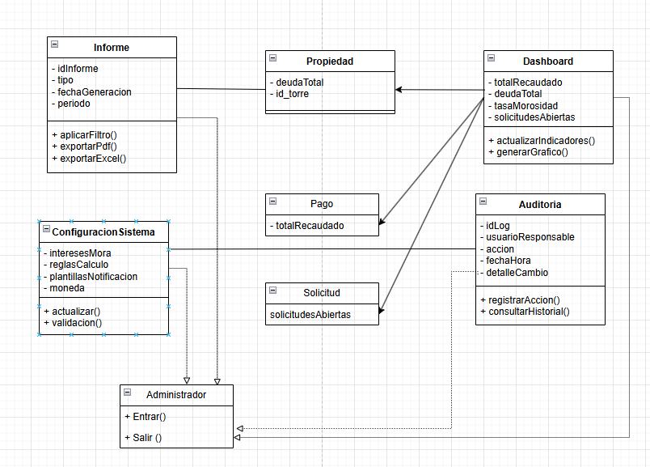
    - Diagrama de clases:

    - Descripción diagrama de clases:

La arquitectura se divide funcionalmente en dos grandes bloques. Por un lado, el área de Visualización y Reportes, donde la clase Dashboard extrae datos en tiempo real de las entidades transaccionales (Propiedad, Pago y Solicitud) para generar métricas clave. En paralelo, la clase Informe procesa estos datos para aplicar filtros de búsqueda y exportar documentos.
Por otro lado, el área de Gestión y Seguridad está compuesta por la clase ConfiguracionSistema, que centraliza y valida la parametrización de las reglas de negocio (como los intereses por mora), y la clase Auditoria, que garantiza la trazabilidad registrando cada cambio histórico. Finalmente, la clase Administrador actúa como el orquestador principal, manteniendo dependencias directas con todas las clases del subsistema para controlar el flujo de la información.
  - VISTA DE IMPLEMENTACIÓN/DESARROLLO

    - Propósito :
Describir la organización de los módulos físicos de desarrollo (componentes de código, librerías y dependencias) en el entorno de software.

    - Diagrama de componente
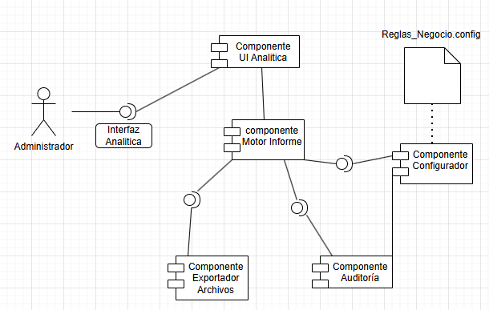

    - Descripción diagrama de componente:
Este diagrama modela la estructura física e interna del Subsistema de Analítica, Administración y Soporte de CoreApp , detallando los módulos encargados de la reportería y la auditoría del edificio.

1. Componentes y Artefactos
- Componente UI Analítica: Capa de presentación que despliega los paneles de control y gráficos para el Administrador. Expone la Interfaz Analítica para recibir las interacciones del usuario.
- Componente Motor Informe: Núcleo de la lógica de negocio que procesa datos financieros, aplica filtros de búsqueda y coordina los subcomponentes.
- Componente Exportador Archivos: Módulo utilitario encargado de transformar los datos en archivos descargables como reportes o cartolas históricas.
- Componente Auditoría: Registra de forma automática las acciones administrativas para garantizar la transparencia de la gestión.
- Componente Configurador: Lee y aplica las variables del sistema parametrizadas en el archivo externo.
- Reglas_Negocio.config (Artefacto): Archivo físico de configuración donde se guardan los parámetros variables del edificio (intereses por morosidad, plazos de pago y topes de reserva).

    - Diagrama de paquete
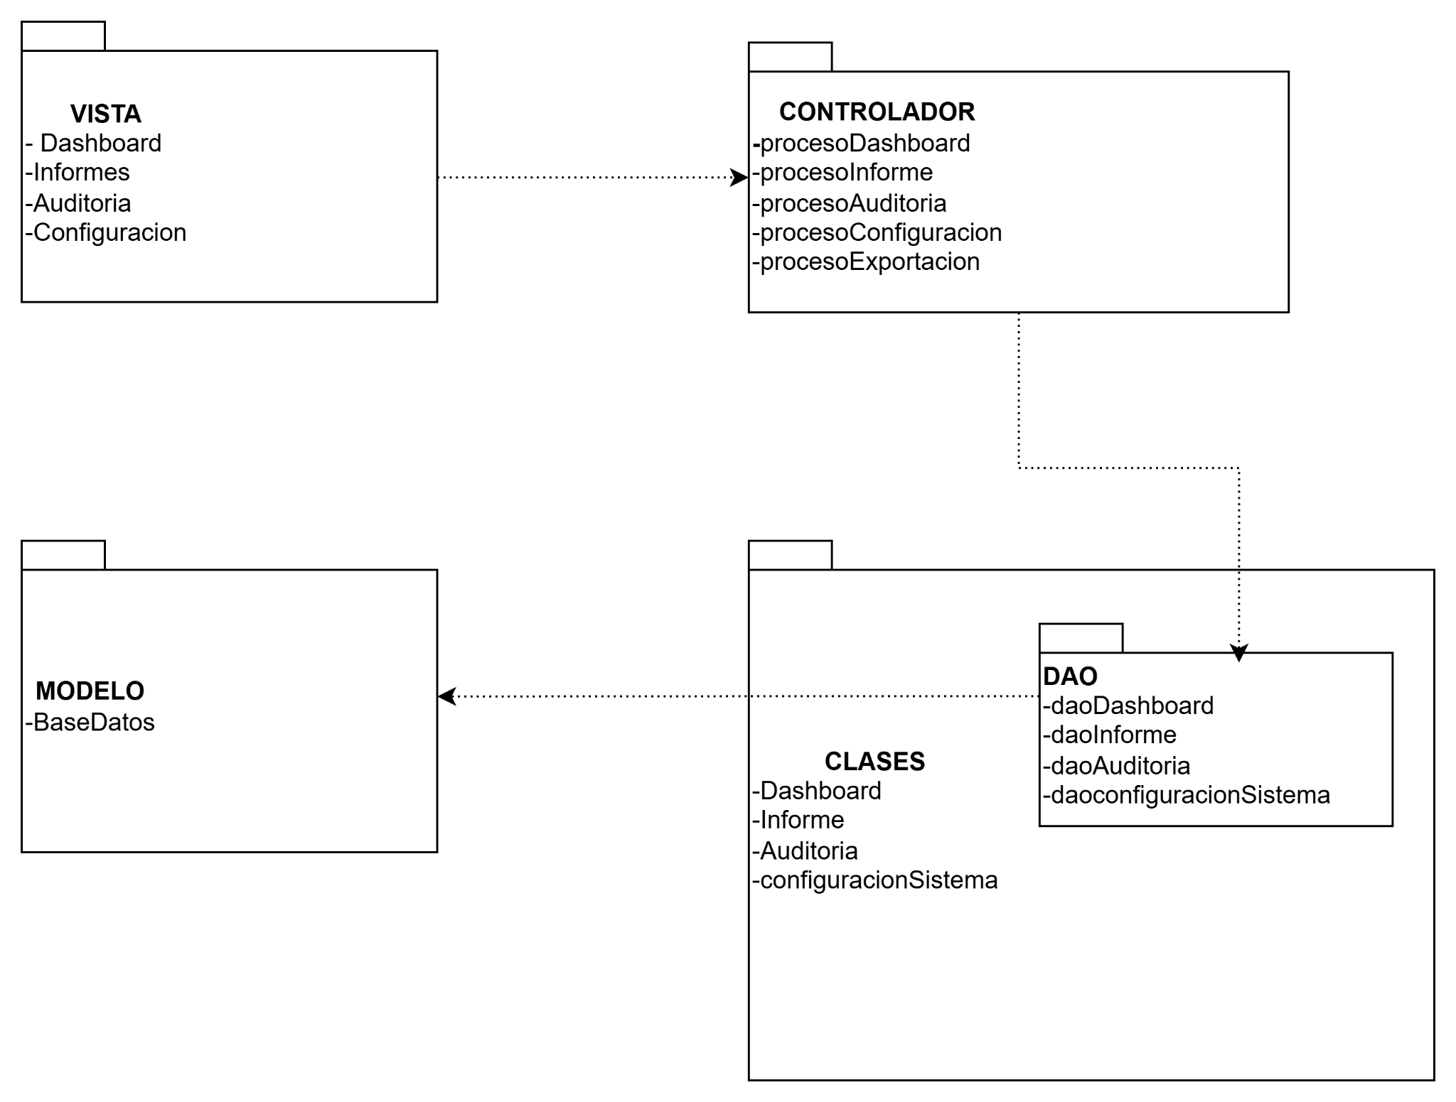

    - Descripción diagrama de paquete:
En esta distribución, el paquete VISTA agrupa las interfaces con las que interactúa el usuario (como Dashboard e Informes), las cuales delegan las acciones al paquete CONTROLADOR, encargado de procesar la lógica operativa y las solicitudes. Para gestionar los datos, el controlador se apoya en el paquete CLASES, que define las entidades principales y agrupa en su interior al sub-paquete DAO, cuya responsabilidad exclusiva es ejecutar las transacciones específicas de cada módulo. Finalmente, este sub-paquete se comunica con el paquete MODELO, que representa la capa de persistencia y conexión a la base de datos.

  - VISTA DE PROCESOS

    - Propósito :
Analizar los flujos de ejecución, hilos de control y aspectos de concurrencia en tiempo de ejecución, asegurando el rendimiento de la app bajo el uso simultáneo de los residentes.

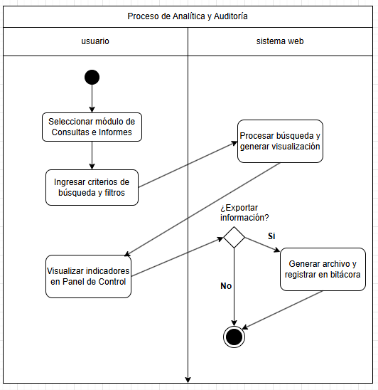
    - Diagrama de actividad:

    - Descripción diagrama de actividad:
Este diagrama detalla la ejecución secuencial del Proceso de Analítica y Auditoría, dividiendo las responsabilidades en dos carriles de control :
Carril del Usuario: El flujo inicia cuando el operador selecciona el módulo de consultas e ingresa los criterios y filtros de búsqueda requeridos. Más adelante, retoma el control para visualizar los indicadores generados directamente en el Panel de Control.
Carril del Sistema Web: Recibe los filtros, procesa la búsqueda y genera la visualización en pantalla. Posteriormente, mediante un nodo de decisión, evalúa la acción del usuario:
Condición "Sí" (Exportar información): El sistema ejecuta el submódulo para generar el archivo descargable e inscribe automáticamente la transacción en la bitácora de auditoría para asegurar la transparencia.
Condición "No": Desvía el flujo de ejecución directo hacia el nodo final, concluyendo el proceso de manera limpia.

  - VISTA FÍSICA

    - Propósito :
Ilustrar la distribución física de los componentes de software en los nodos de hardware, destacando la interacción entre los smartphones de los usuarios y los servidores en la nube.

    - Diagrama de despliegue

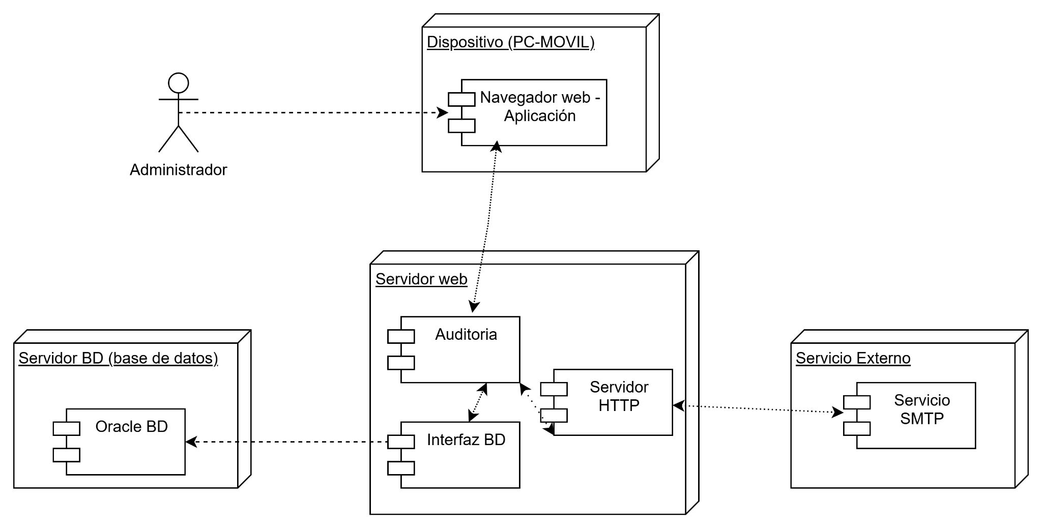
    - Descripción diagrama de despliegue:
Representa la arquitectura distribuida del Subsistema de Analítica, Administración y Soporte, diseñada para garantizar seguridad y escalabilidad. En este modelo, el Administrador interactúa mediante un Navegador Web desde un dispositivo cliente (PC-Móvil), el cual se comunica directamente con el Servidor Web. Este servidor actúa como el núcleo del sistema, alojando el Servidor HTTP para gestionar las peticiones, el componente de Auditoría para la trazabilidad de acciones, y la Interfaz BD que maneja la lógica de datos. Para asegurar la integridad de la información sensible, esta interfaz se conecta a un Servidor BD dedicado y aislado que opera con Oracle BD. Finalmente, la arquitectura se integra con un Servicio Externo (mediante un servidor SMTP) encargado de automatizar el envío de notificaciones y reportes exportados hacia los usuarios.

- REQUISITOS DE CALIDAD

  - Propósito : Definir los atributos técnicos que garantizan que la aplicación CoreApp sea confiable, segura y fácil de usar para toda la comunidad del edificio.

ATRIBUTO DE CALIDAD | DESCRIPCIÓN | JUSTIFICACIÓN
Usabilidad | La interfaz debe ser intuitiva y fácil de usar para personas de todas las edades sin necesidad de capacitación previa | Dado que los actores van desde conserjes hasta residentes de diversas edades, la curva de aprendizaje debe ser mínima para asegurar la adopción masiva en los 160 departamentos.
Disponibilidad y Rendimiento | Acceso a la información sobre pagos y deudas en tiempo real. Las consultas financieras y de reservas deben cargar en menos de 3 segundos. | Es vital para reducir la burocracia y la morosidad; los residentes deben poder acceder a sus estados de cuenta 24/7 sin degradar la fluidez de la app.
Confiabilidad (Precisión) | Restricción de acceso a datos sensibles y financieros según el perfil y rol del usuario (Administrador, Empleado, Residente) | El problema central del edificio es la desconfianza y la crisis administrativa. Errores de cálculo financieros destruirían la credibilidad del sistema CoreApp
Seguridad | Restricción de acceso a datos sensibles y financieros según el perfil y rol del usuario (Administrador, Empleado, Residente | Al centralizar operaciones financieras y datos de 160 departamentos, es imperativo proteger la privacidad y garantizar que solo el personal autorizado acceda a información confidencia
Escalabilidad | Capacidad del sistema (apoyado en infraestructura Cloud) para soportar el crecimiento de nuevos servicios y el almacenamiento histórico sin perder rendimiento | La arquitectura debe soportar el historial de operaciones de manera elástica. El uso del estilo Cliente-Servidor y dependencias Cloud permite este crecimiento sin cuellos de botella
Recuperabilidad (Tolerancia a fallos) | Implementación de respaldos automáticos en la nube para garantizar la recuperación de los datos. | Ante cualquier fallo técnico del servidor central, es indispensable prevenir la pérdida de datos históricos o pagos ya realizados para mantener la continuidad operativa
  - Atributos de calidad
  - Reglas y criterios de evaluación de calidad:
Métrica de Rendimiento / Disponibilidad: Las consultas a los desgloses financieros y las solicitudes de reserva deben cargar en un tiempo menor a 3 segundos bajo condiciones normales de red.
Métrica de Precisión: El margen de error permitido en el cálculo de cobros automatizados, prorrateos e intereses de morosidad debe ser del 0.00%.
Herramientas de evaluación: Se utilizarán pruebas de carga automatizadas para evaluar la escalabilidad del almacenamiento Cloud. Para la usabilidad, se aplicará una evaluación heurística inicial y validaciones directas en focus groups con residentes

- PRINCIPIOS DE DISEÑO APLICADOS
  - Propósito
  - Principios de diseño (por ejemplo: abstracción, acoplamiento, cohesión, encapsulamiento, modularidad)
PRINCIPIO | DESCRIPCIÓN | APLICACIÓN EN EL SISTEMA
Cohesión | Cada módulo o clase tiene una única responsabilidad bien definida. | Los servicios están diseñados para realizar tareas específicas y no múltiples funciones

- PROTOTIPO
  - Propósito
  - Mockups (imágenes con una breve descripción)
  - Justificar herramientas de prototipado

- EVALUACIÓN DE CALIDAD HEURÍSTICA DE NIELSEN
  - Propósito
  - Lista de verificación
  - Análisis y métricas de resultados

- CONTROL DE VERSIONES
  - Propósito

  - Control de versión utilizado (justificar el tipo de control de versión utilizad (fecha, semántica o secuencial)
  - Justificar herramientas de versionamiento

- CONCLUSIONES

- BIBLIOGRAFÍA

- ANEXOS

  - Carta Gantt

